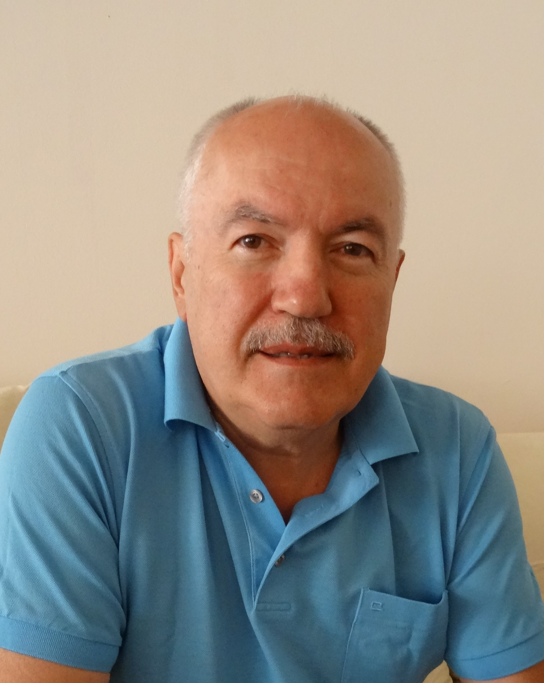

ГЕОРГИ ТРУХАНОВ, ПРЕДСЕДАТЕЛ НА ПРОФСЪЮЗА НА РАБОТЕЩИТЕ В ОБРАЗОВАНИЕТО В УКРАЙНА:
Вашият лидер е с огромен авторитет не само в България, но и в Европа, и за всички нас е чест и прекрасна възможност да се учим от най-добрия

- Г-н Труханов, Вашият профсъюз има утвърдени дългогодишни партньорски отношения със СБУ. А тази година лично присъствахте и на нашата спартакиада. Каква е тайната на доброто партньорство?
- Познавам вашия лидер г-жа Янка Такева от десетилетия. Ние работим съвместно в Европейския синдикален комитет по образование, а имахме възможност да се видим и в Киев, когато тя бе наш гост. Освен като синдикални партньори, споделяйки ясни принципи и позиции в областта на европейския синдикализъм, ние сме и много добри приятели. Чест е за мен да присъствам на вашето значимо международно събитие, организирано на олимпийски принцип, в което си дават среща не само спортът, но и културата, обществените порядки, професионализмът и лоялността на участниците от толкова много страни. Да се опознаят, да споделят, да се обединят европейските учители, това е потребност, която им дава СБУ. На фона на сериозната геополитическа ситуация в Европа повече от всякога се появява необходимостта от формирането на хора с активна гражданска позиция, в основата на което стои образованието. Само чрез финансирането на образованието можем да решим всеки проблем. Горд съм, че вашият Синдикат не спира да работи в тази насока и ние можем да се учим от неговите добри политики и традиции.
- Условията, в които работи Профсъюзът на образованието и науката на Украйна са изключително сложни към момента...
- Да, Украйна е в ситуация на икономически спад и военно положение и за нас от първостепенно значение е нормализиране на обстановката. Но това е и време, в което трябва да се формира общественото отношение към образованието и учителската гилдия и, разбира се, да се инвестира в образованието. В тази посока са насочени и нашите ежедневни контакти с изпълнителната и законодателната власт с цел регламентиране на законодателните инициативи в подкрепа правата и статуса на учителите. Бедни учители не могат да обучават и образоват качествени млади хора. Сега се уточнява и бюджетната рамка за 2018 г, водят се преговори за определяне на месечното възнаграждение на заетите в сектора. За последните 2-3 години националната ни валута девалвира 3 пъти и това се отрази и на стандарта на живот на учителите – при тях минималната работна заплата е между 100 и 120 долара. Нашият стремеж е насочен към повишаване на учителските възнаграждения, както и отпускане на повече средства за комунални разходи - газ, отопление и др. Преди няколко седмици членове на нашия профсъюз отново се събраха пред кабинета на министъра, за да заявят своите искания за промяна на заплатата. Ако това не се случи, квалифицираните ни кадри ще продължат да напускат нашата образователна система, за да заминават за Италия, Полша и др. страни, работейки нискоквалифициран и често пъти унизителен труд.
- Каква е Вашата политика за справяне с тази ситуация?
- В нашия профсъюз членуват 1 милион и 700 000 души, от тях 500 000 са студенти и аспиранти – нашият сигурен резерв. Реално те са бъдещите учители, които постъпват в нашите училища и детски градини. Стартирайки своя професионален живот като педагози те получават 5 минимални работни заплати като бонус. Не спираме да се грижим и за тяхната професионална подготовка като синдикални лидери. Стараем се чрез срещи, семинари, пленуми, профсъюзни курсове да ги подготвяме за предизвикателствата и трудностите, пред които сме изправени. А, и да не забравяме, че истинските лидери се формират в действие, при ежедневните срещи с политици, с правителството и представителите на регионалната власт. Но вие сте щастливи в това отношение, защото вашият лидер е с огромен авторитет не само в България, но и в Европа, и имате възможност да се учите от най-добрия. Учим се и ние. Взаимният обмен, добрите политики, утвърдените традиции в сектора са основополагащи. На ход е официалната власт, която трябва да обезпечи всичко това. Разработването на методиките за преподаване, учебните програми и планове са вторичен проблем към момента. Ключът е във финансирането на образованието и максималното повишаване на работните възнаграждения.
- Харесахте ли нашата страна?
- Да, много. За първи път съм тук и съм впечатлен от град Варна, от очарованието на курорта, в който се проведе спартакиадата, от гостоприемството на всички. СБУ и неговият председател карат хората да се чувстват специални. Следващата година отново ще бъда тук, заедно с нашия отбор, за който събитието е едно от най-значимите в годишния му календар.
Интервю на Ивайла ВАСИЛЕВА

